 | 世界无线电通信大会（WRC-23）  2023年11月20日-12月15日，迪拜 |  | 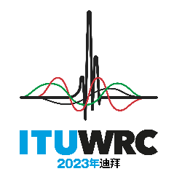
全体会议 |  | 文件 183-C
 |  | 2023年10月30日
 |  | 原文：英文
中华人民共和国/印度尼西亚（共和国）/巴布亚新几内亚/
新加坡（共和国）/汤加（王国）
有关大会工作的提案
议项10
10 根据国际电联《公约》第7条和第804号决议（WRC-19，修订版），向国际电联理事会建议纳入下届世界无线电通信大会议程的议项以及未来大会初步议程的议项，
引言
中华人民共和国、印度尼西亚（共和国）、巴布亚新几内亚、新加坡（共和国）和汤加（王国）支持在WRC-27议程中列入以下议项：
研究对13.75-14 GHz频段共用条件的可能修订，以促进卫星固定业务（FSS）上行链路地球站（包括使用较小尺寸天线的地球站）有效使用该频段。
提案
这些主管部门建议将该项纳入WRC-27议程，如下所示。

ADD CHN/INS/PNG/SNG/TON/183/1
第[CHN/INS/PNG/SNG/TON-AI10_WRC-27_AGENDA]号
新决议草案（WRC-23）
2027年世界无线电通信大会的议程
世界无线电通信大会（2023年，迪拜），
…
做出决议
向理事会提出建议，在2027年举行一届为期最长四周的WRC，议程如下：
1 以各主管部门的提案为基础，在考虑到WRC-23的成果和大会筹备会议报告，并适当顾及所涉各频段中现有和未来业务的需求的同时，审议下列议项并采取适当的行动：
…
1.xx 根据第[CHN/INS/PNG/SNG/TON-FSS IN 13.75-14 GHZ]号新决议草案（WRC-23）研究对13.75-14 GHz频段共用条件的可能修订，以促进FSS上行链路地球站（包括使用较小尺寸天线的地球站）有效使用该频段。
...

ADD CHN/INS/PNG/SNG/TON/183/2
第[CHN/INS/PNG/SNG/TON-FSS IN 13.75-14 GHZ]号
新决议草案（WRC-23）
研究对13.75-14 GHz频段共用条件的可能修订，以促进FSS上行链路
地球站（包括使用较小尺寸天线的地球站）有效使用该频段
世界无线电通信大会（2023年，迪拜），
考虑到
a) WARC-92在13.75-14 GHz频段对卫星固定业务（FSS）（地对空）做了附加划分；
b) WRC-03修改了第5.502和5.503款，允许对地静止（GSO）FSS网络使用最小直径限值为1.2m的地球站天线，同时保留非对地静止（non-GSO）FSS系统的最小天线直径为4.5m的限制；
c) 第5.502和5.503款也包含台站应遵守的功率通量密度、e.i.r.p.和e.i.r.p.密度限值；
d) GSO弧段拥挤严重，需要确保有效和合理地使用轨道和频普资源，以促进新卫星网络的引入，特别是那些新卫星运营商的卫星网络；
e) 自WRC-03以来，GSO FSS网络取得了重大发展，小型地球站天线得到了越来越多的使用；
f) 使用小直径地球站天线，在10-15 GHz频率范围内操作的non-GSO系统显著增加，第5.502和5.503款规定的限值可能与现代non-GSO FSS系统的特性不匹配；
g) 13-15 GHz频率范围内缺乏可在全球范围内有效利用的上行链路带宽，包括通过小直径地球站天线来满足10-13 GHz频率范围内的下行链路容量；
h) 该频段在第5.502款规定的条件下与无线电定位业务共用；
i) 空间研究业务在该频段有次要业务划分，相关的共用条件载于第5.503款；
j) 无线电通信局在1992年1月31日之前已收到提前公布资料的空间研究业务的GSO空间电台，须与FSS台站在同等条件下操作；在该日期以后，空间研究业务新的GSO空间电台将按照次要业务进行操作；
k) 在无线电通信局于1992年1月31日之前收到提前公布资料的空间研究业务中的GSO空间电台停止在该频段操作之前，13.77-13.78 GHz频段将根据第5.503款规定的条件与空间研究业务共用；
l) 在一些国家，该频段还划分给固定业务和移动业务（第5.499和第5.500款），以及无线电导航业务（第5.501款）；
m) 改善13.75-14 GHz频段地球站的操作条件将有助于满足卫星应用不断变化的需求，并推动有效和合理地使用13-15 GHz（地对空）和10-13 GHz（空对地）频率范围中的相关频段，
进一步考虑到
a) 需要开展研究以确定可能的规则变化，满足对可由13-15 GHz范围内的GSO和non-GSO FSS上行链路地球站有效使用的频谱的日益增长的需求，包括由较小直径地球站天线使用的频谱；
b) 在考虑修订13.75-14 GHz频段的共用条件时，需要确定共用该频段的其他业务及其当前特性和应用与FSS上行链路地球站之间的适当共存条件，特别注意第5.502和5.503款，
做出决议，请ITU-R
研究对13.75-14 GHz频段共用条件的可能修订，供WRC-27审议，以促进较小天线尺寸的GSO和non-GSO FSS上行链路地球站高效利用该频段，
请2027年世界无线电通信大会
审议上述“请ITU-R”的研究结果并酌情采取必要行动。
理由： 请参阅以下采用第804号决议（WRC-19，修订版）附件2中给出的模板起草的表格。

后附资料
用于提交议项提案的模板
主题：研究对13.75-14 GHz频段共用条件的可能修订，以促进FSS上行链路地球站（包括使用较小尺寸天线的地球站）有效使用该频段
来源：中华人民共和国、印度尼西亚（共和国）、巴布亚新几内亚、新加坡（共和国）和汤加（王国）
提案：
根据第[CHN/INS/PNG/SNG/TON-FSS IN 13.75-14 GHZ]号新决议草案（WRC-23）研究对13.75-14 GHz频段共用条件的可能修订，以促进FSS上行链路地球站（包括使用较小尺寸天线的地球站）有效使用该频段。
背景/理由：

在过去几十年间，卫星固定业务（FSS）对地静止（GSO）卫星网络和非对地静止（non-GSO）卫星系统的数量显著增长。同时，随着提供高通量和宽带连接的卫星的部署，在10-15 GHz左右频率使用小直径FSS地球站天线的情况也在增多。另外，还值得注意的是，过去十年间，non-GSO星座大量增加，大量卫星通过小直径天线向用户终端提供宽带连接。
通过查看《无线电规则》（RR）附录30、30A或30B中不受空间规划约束的Ku频段部分，下图显示了可以使用和不可以使用小型用户终端的频段。
不受《无线电规则》附录30、30A或30B约束，可用于FSS的Ku频段

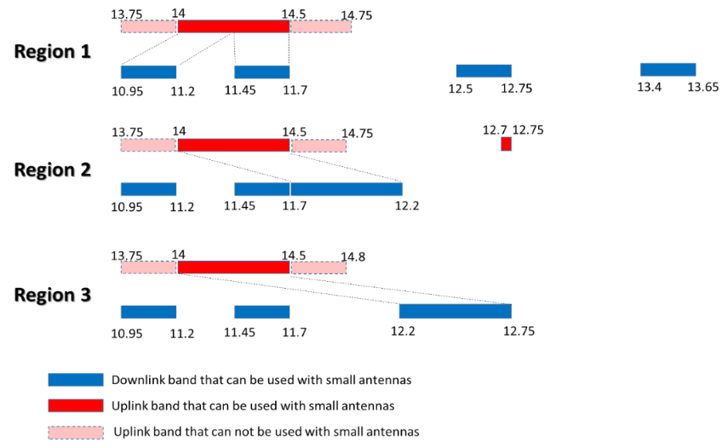
1区，2区，3区
Downlink band that can be used with small antennas 可使用小型天线的下行链路频段
Uplink band that can be used with small antennas 可使用小型天线的上行链路频段
Uplink band that can not be used with small antennas 不可使用小型天线的上行链路频段

小直径FSS地球站天线在ITU-R三个区域的可用带宽以及上行和下行链路带宽之间的不匹配情况如下表所示。
 | 10-15 GHz范围内不受《无线电规则》附录30、30A或30B约束、可由小型天线使用的带宽（MHz）
 | 下行链路 | 上行链路 | 缺少馈送下行链路带宽的  上行链路带宽
1区 | 750 (1000) | 500 | 250 (500)
2区 | 1000 | 500 | 500
3区 | 1050 | 500 | 550

可以看出，对于ITU-R全部三个区域，在10-15 GHz范围内，不受《无线电规则》附录30、30A或30B的约束的上行链路和下行链路带宽之间存在显著的不匹配，这些带宽可由小直径GSO和non-GSO FSS地球站天线有效用于提供业务，例如HTS或宽带用户终端和新闻采集等。

WARC-92在全球范围内为FSS划分了13.75-14 GHz频段，但通过《无线电规则》第5.502和5.503款引入了限制，以增强与其他业务的兼容性。这些限制极大限制了FSS地球站有效使用该频段的潜力，并进一步加剧了上行链路和下行链路带宽之间的不匹配。对这些脚注的最后一次审议发生在20年前的WRC-03，但是13.75-14 GHz频段的有效使用，包括在该频段中使用较小直径GSO和non-GSO FSS上行链路地球站天线，仍然不被允许。

对于《无线电规则》第5.502款，对FSS地球站限制的审议可以减少上行链路和下行链路Ku频段之间的不匹配，并缓解Ku频段使用小直径FSS地球站天线的压力和日益增长的需求。初步研究表明，使用小直径FSS地球站天线尺寸可以保持对无线电定位和无线电导航业务的潜在干扰不变。

对于《无线电规则》第5.503款，FSS地球站需要在全球范围内保护8个SRS网络内的5个特定SRS接收地球站。初步研究还表明，在5条GSO到non-GSO空对空TDRS链路中，只有一条ISS链路是有效的，需要保护到2030年。因此，根据具体情况考虑具体地点的共用条件，而不是全球限制，将是一种更好的方法。
为了满足10-15 GHz范围内对FSS卫星应用不断变化的需求，需要研究对13.75-14 GHz频段共用条件的可能修订，以促进FSS上行链路地球站（包括使用较小尺寸天线的地球站）有效使用该频段。
涉及的无线电通信业务：
划分给13.75-14 GHz频段的无线电通信业务，特别是无线电定位和空间研究业务。
可能遇到的困难：
将在研究过程中确定。
此前/当前对这一问题的研究：
WRC-03研究期内开展的研究。
研究开展单位：ITU-R 4A工作组作为负责组 | 参与单位：ITU-R 5B、7B工作组
涉及的ITU-R研究组：ITU-R第4、第5和第7研究组
国际电联资源影响，包括财务影响（参见CV126）：将作为相关ITU-R工作组日常工作的一部分开展工作。迄今尚未发现任何直接的财务影响。
区域共同提案：否 | 多国提案：是  国家数量：5
备注

________________

